- Предписание Управление Федеральной службы по надзору в сфере защиты прав потребителей и благополучия человека по Забайкальскому краю от 20.02.2021г. № 23
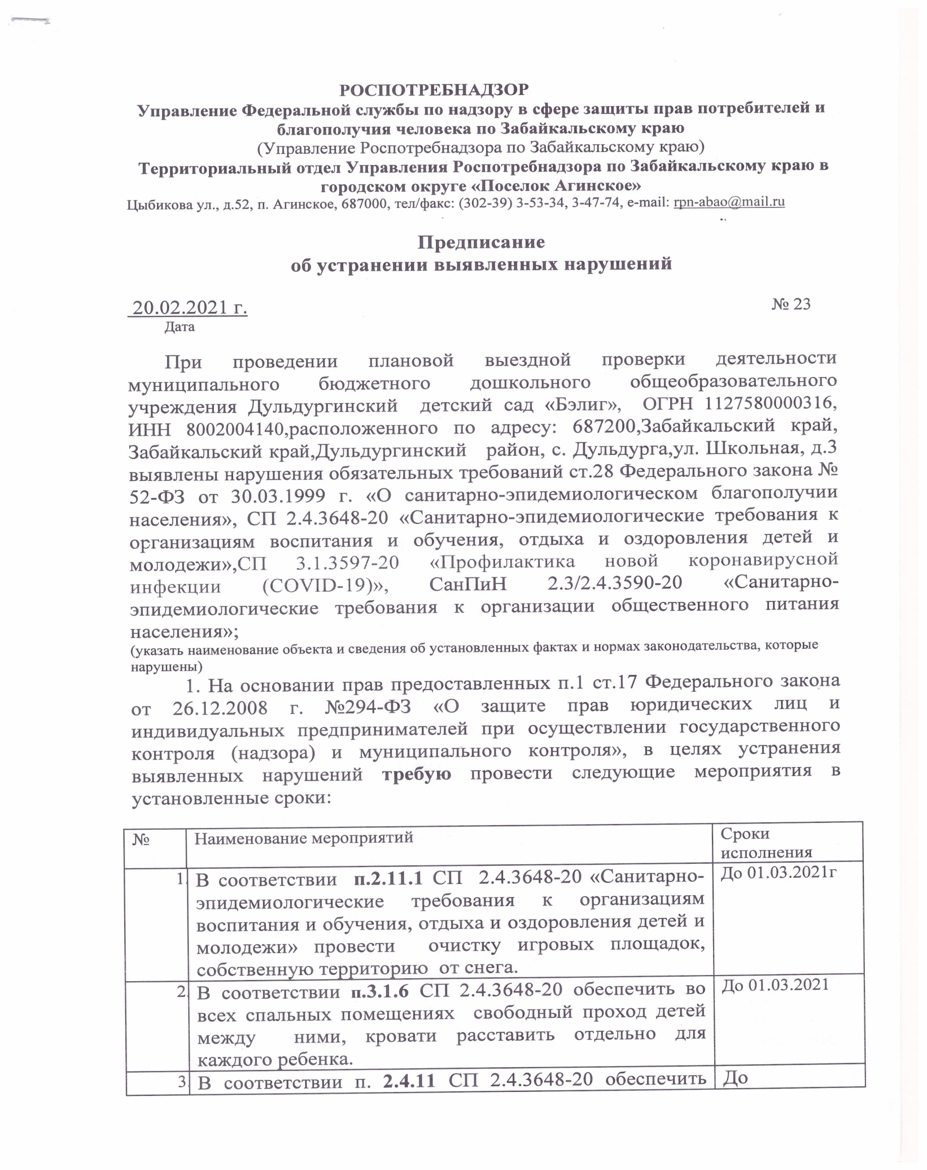
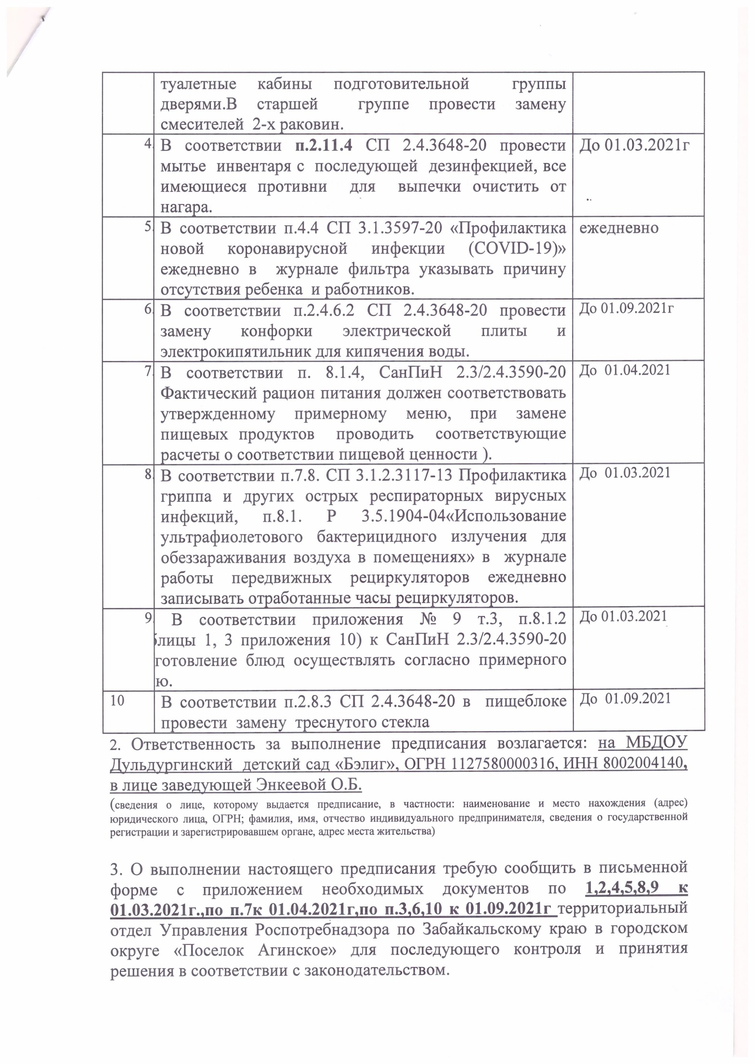
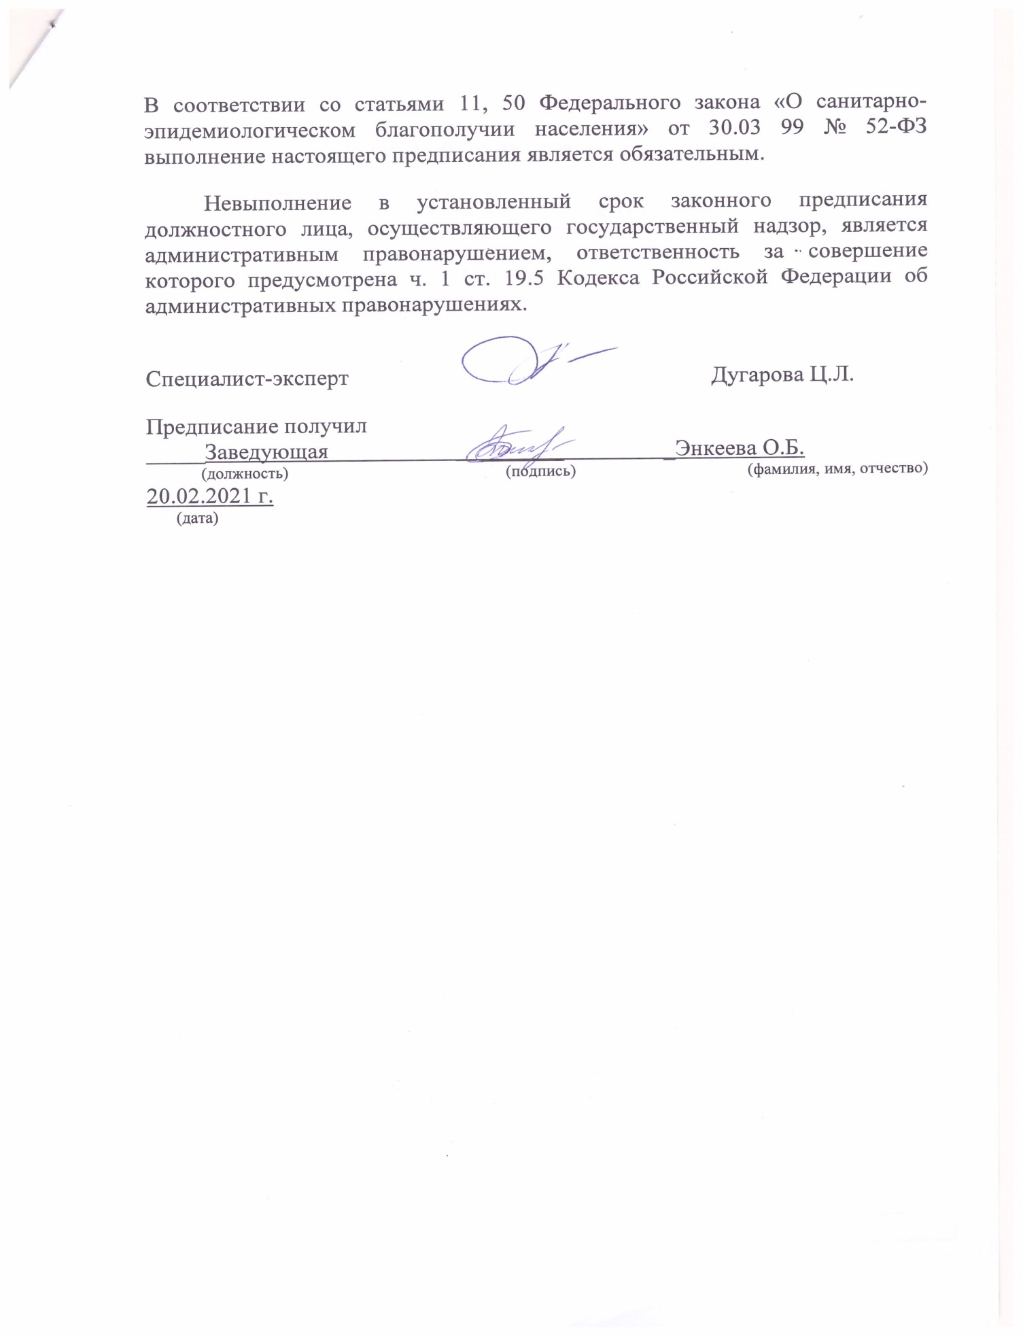

- Плановая проверка РОСОБРНАДЗОР (Министерство образования, науки и молодежной политики Забайкальского края) от 26.02.2021г. № 15. Предписание № 14 от 26.02.2021г.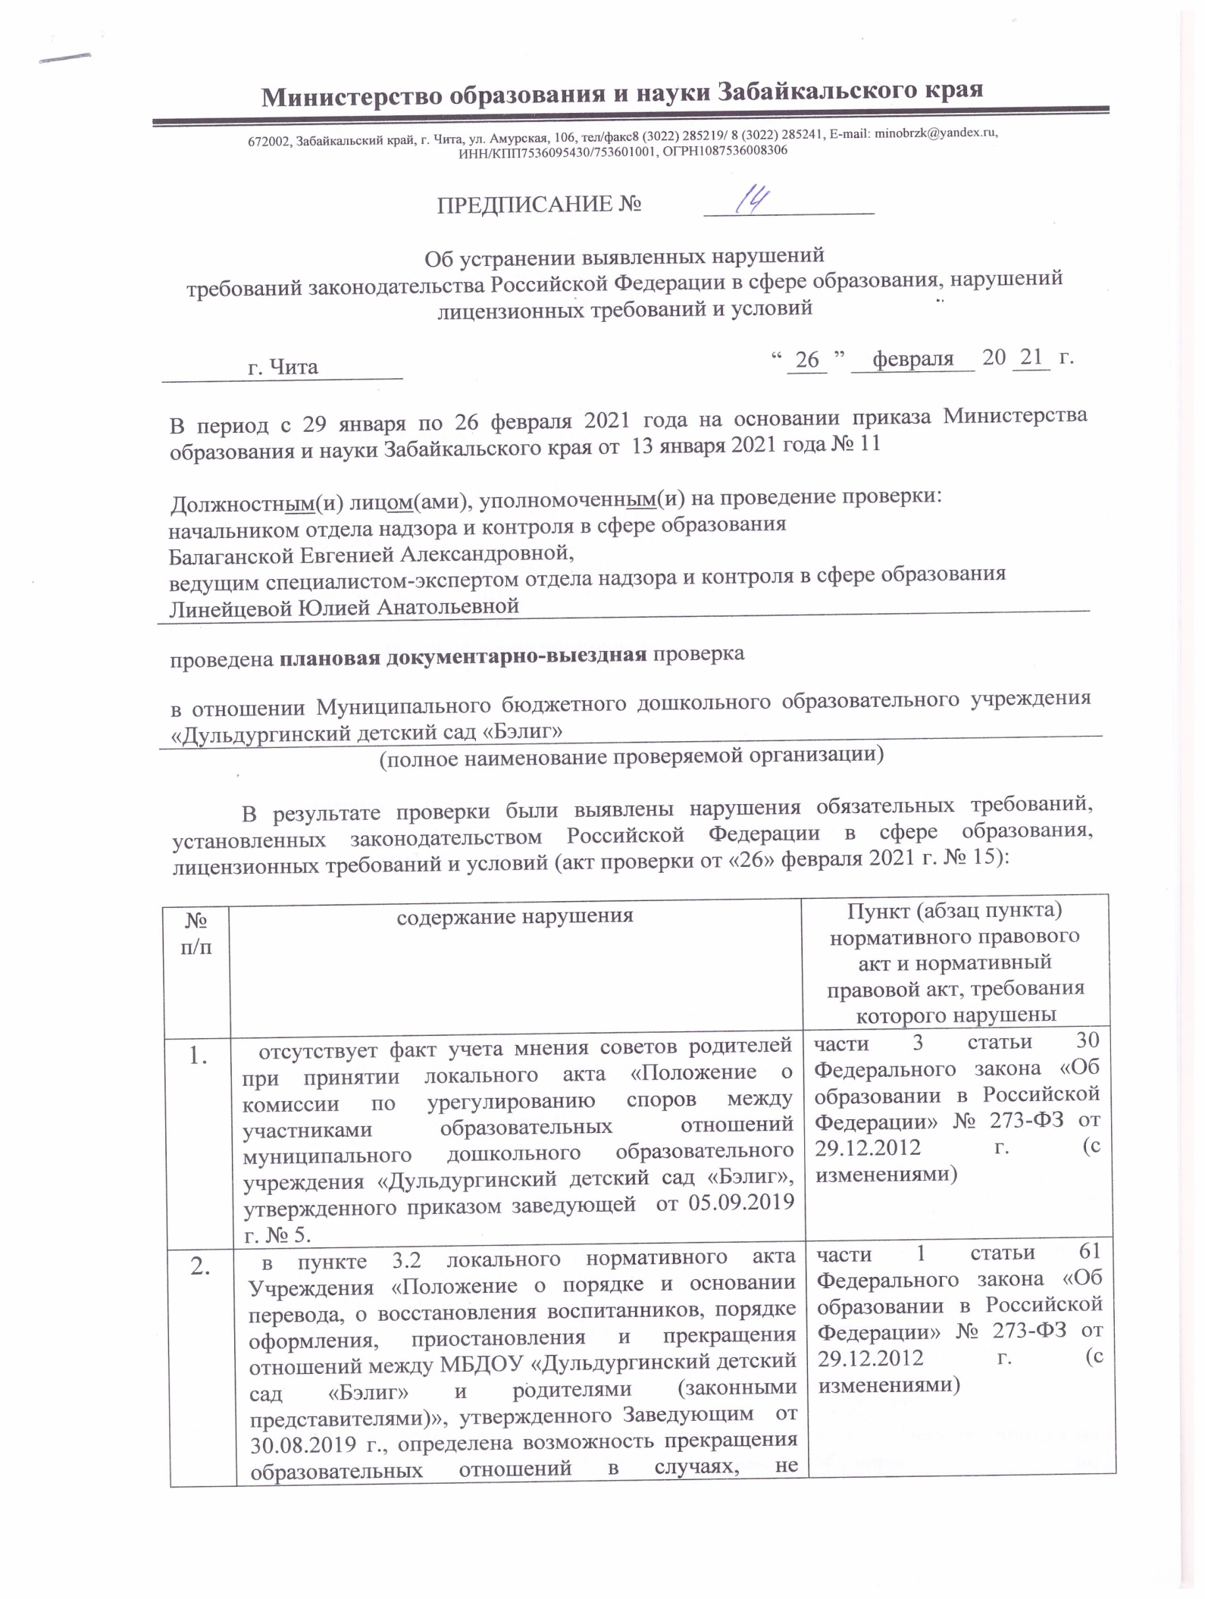
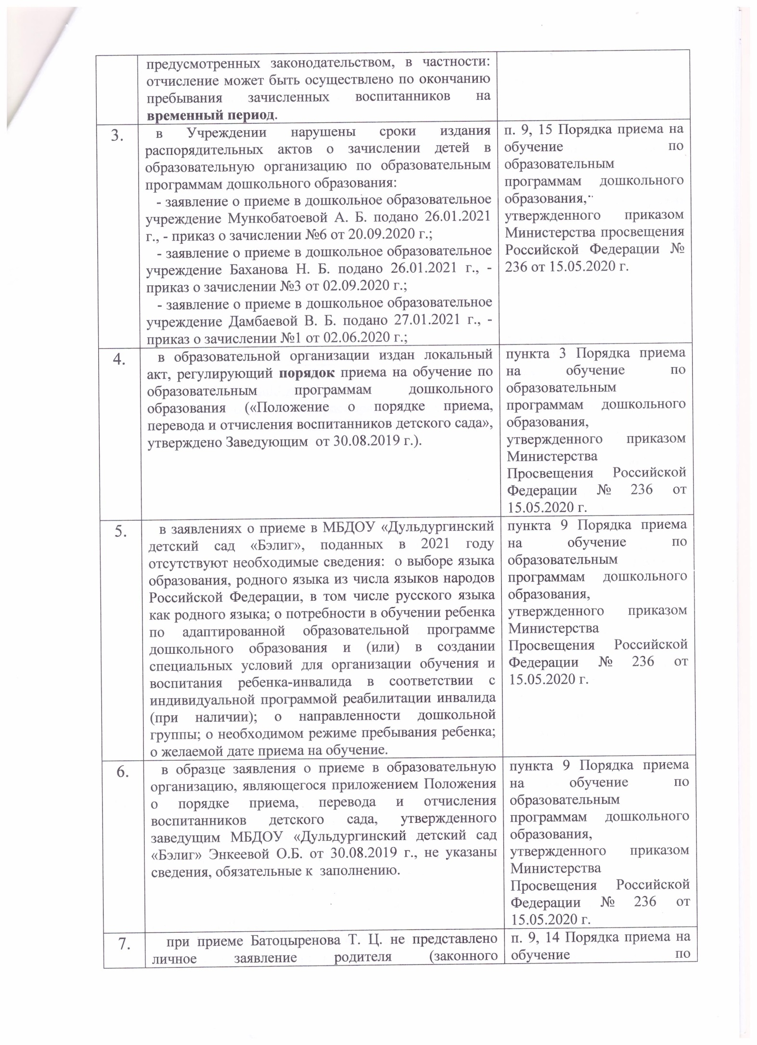
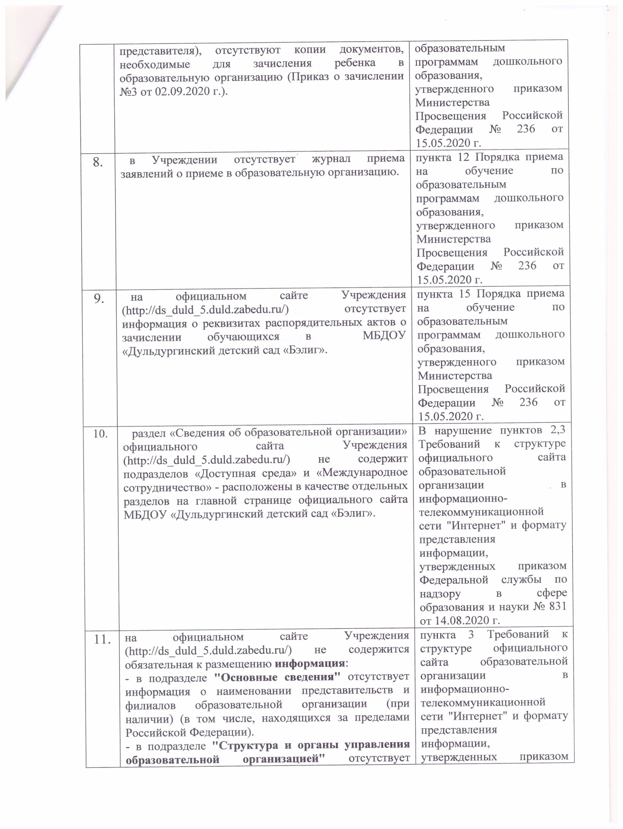

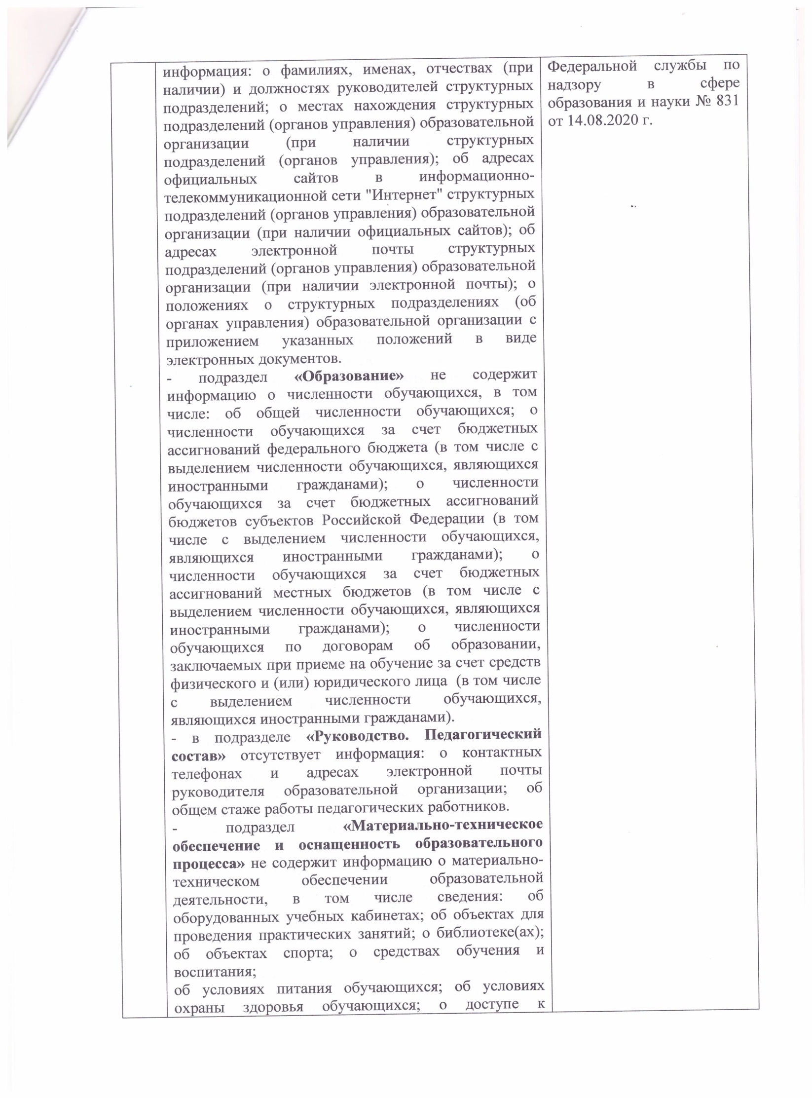

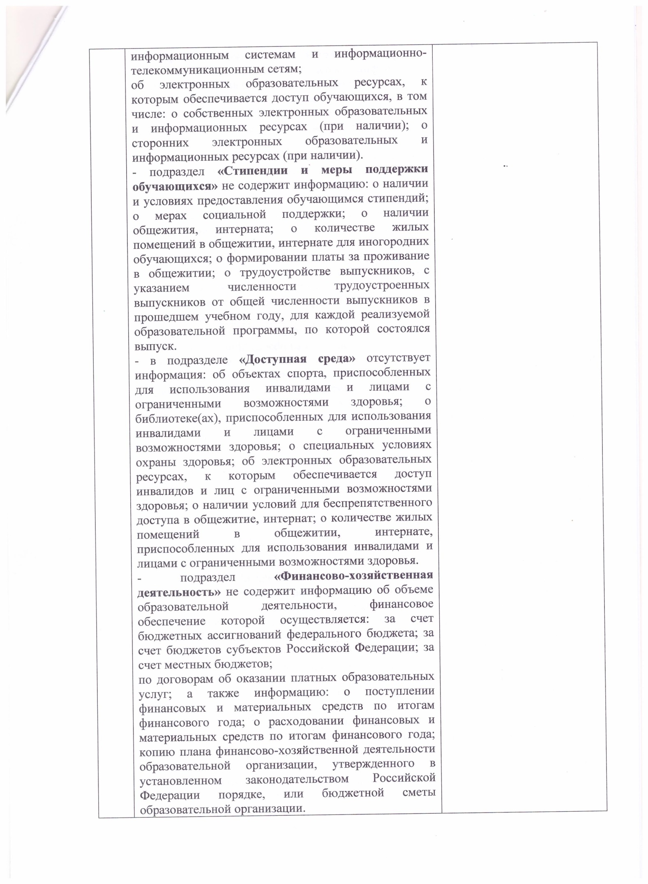

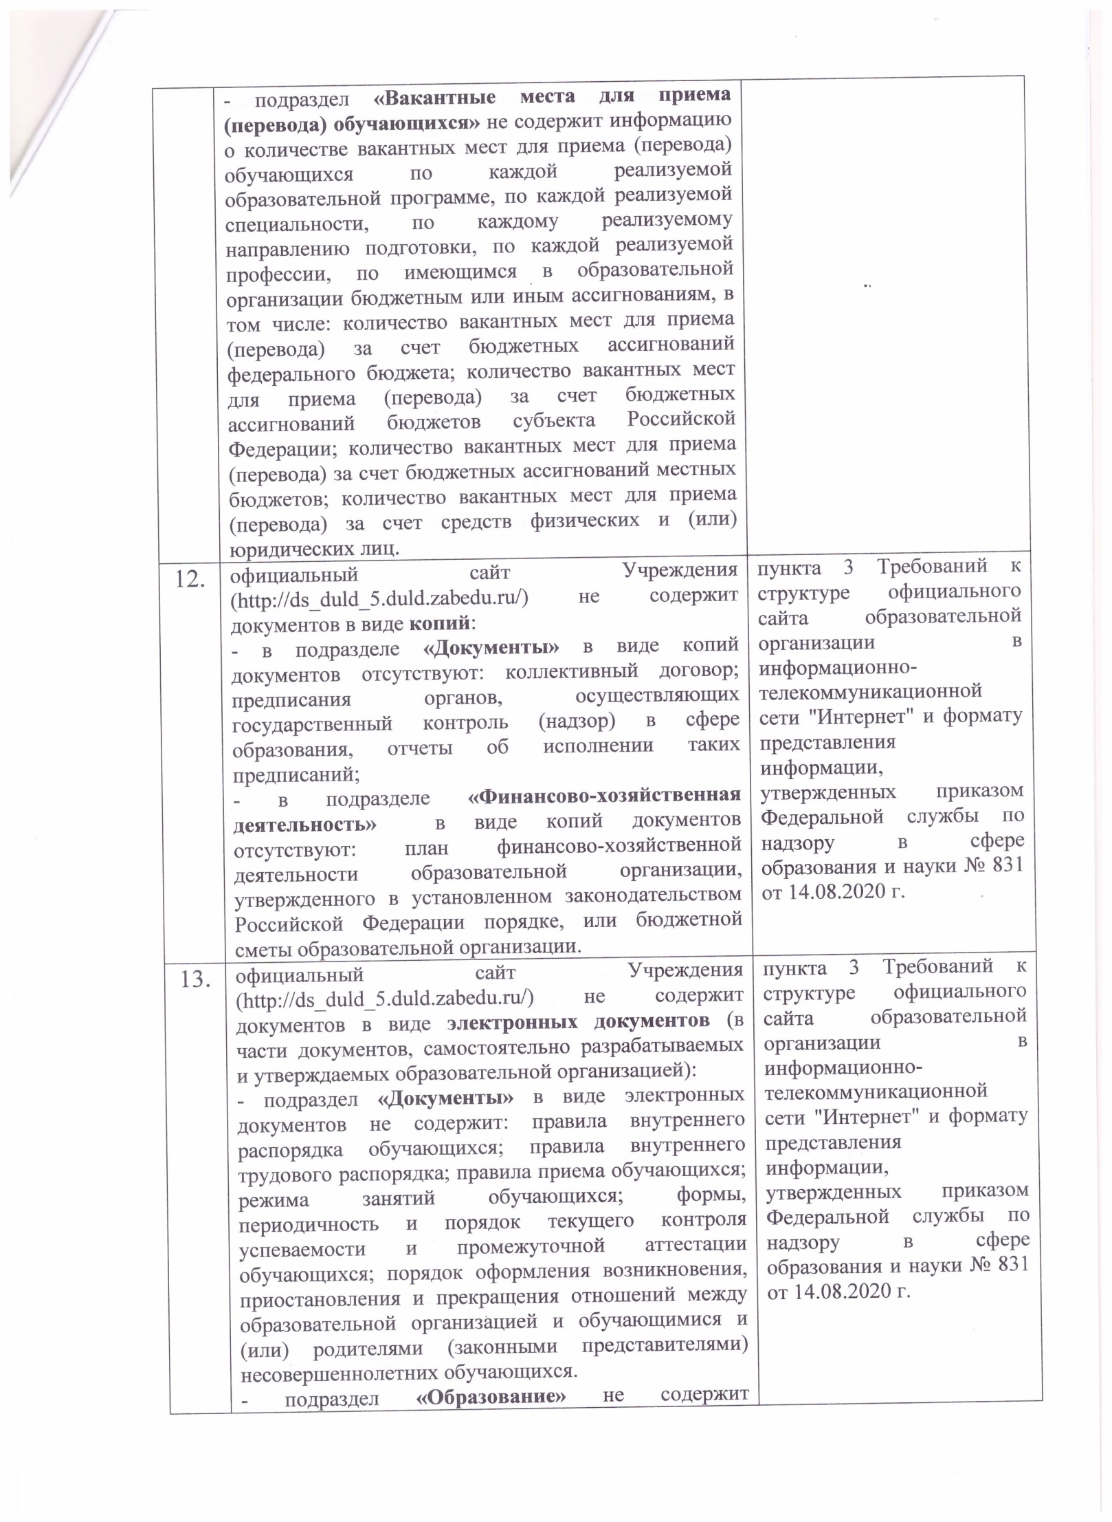

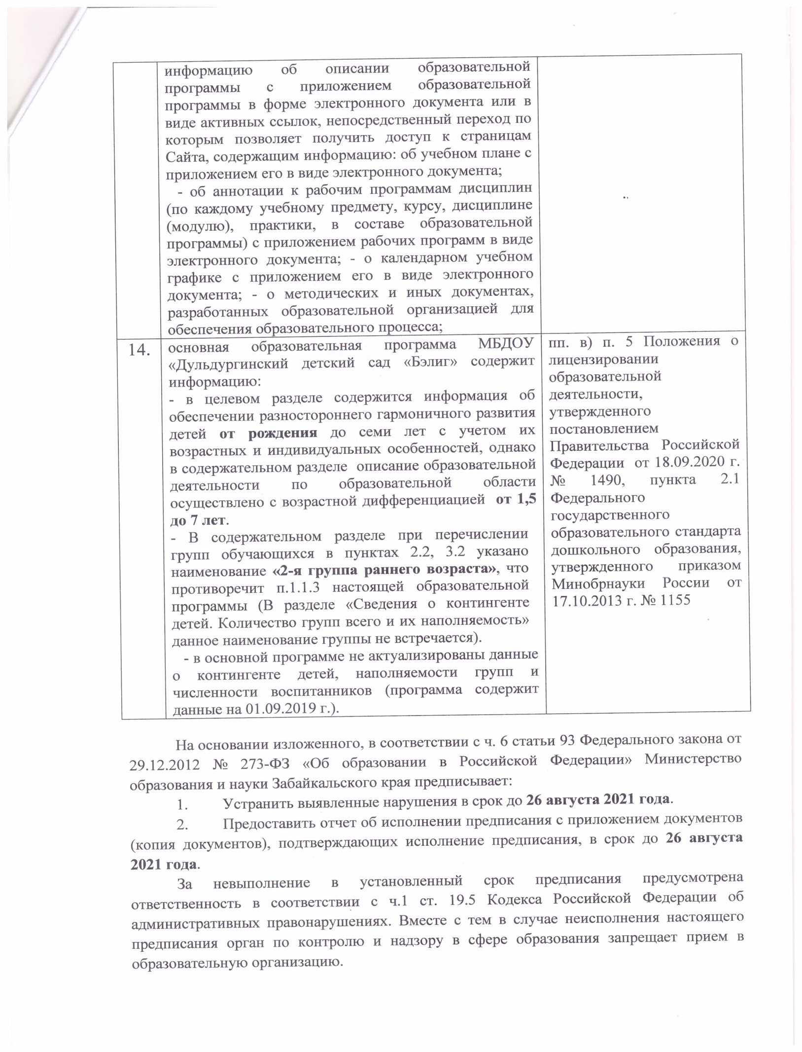

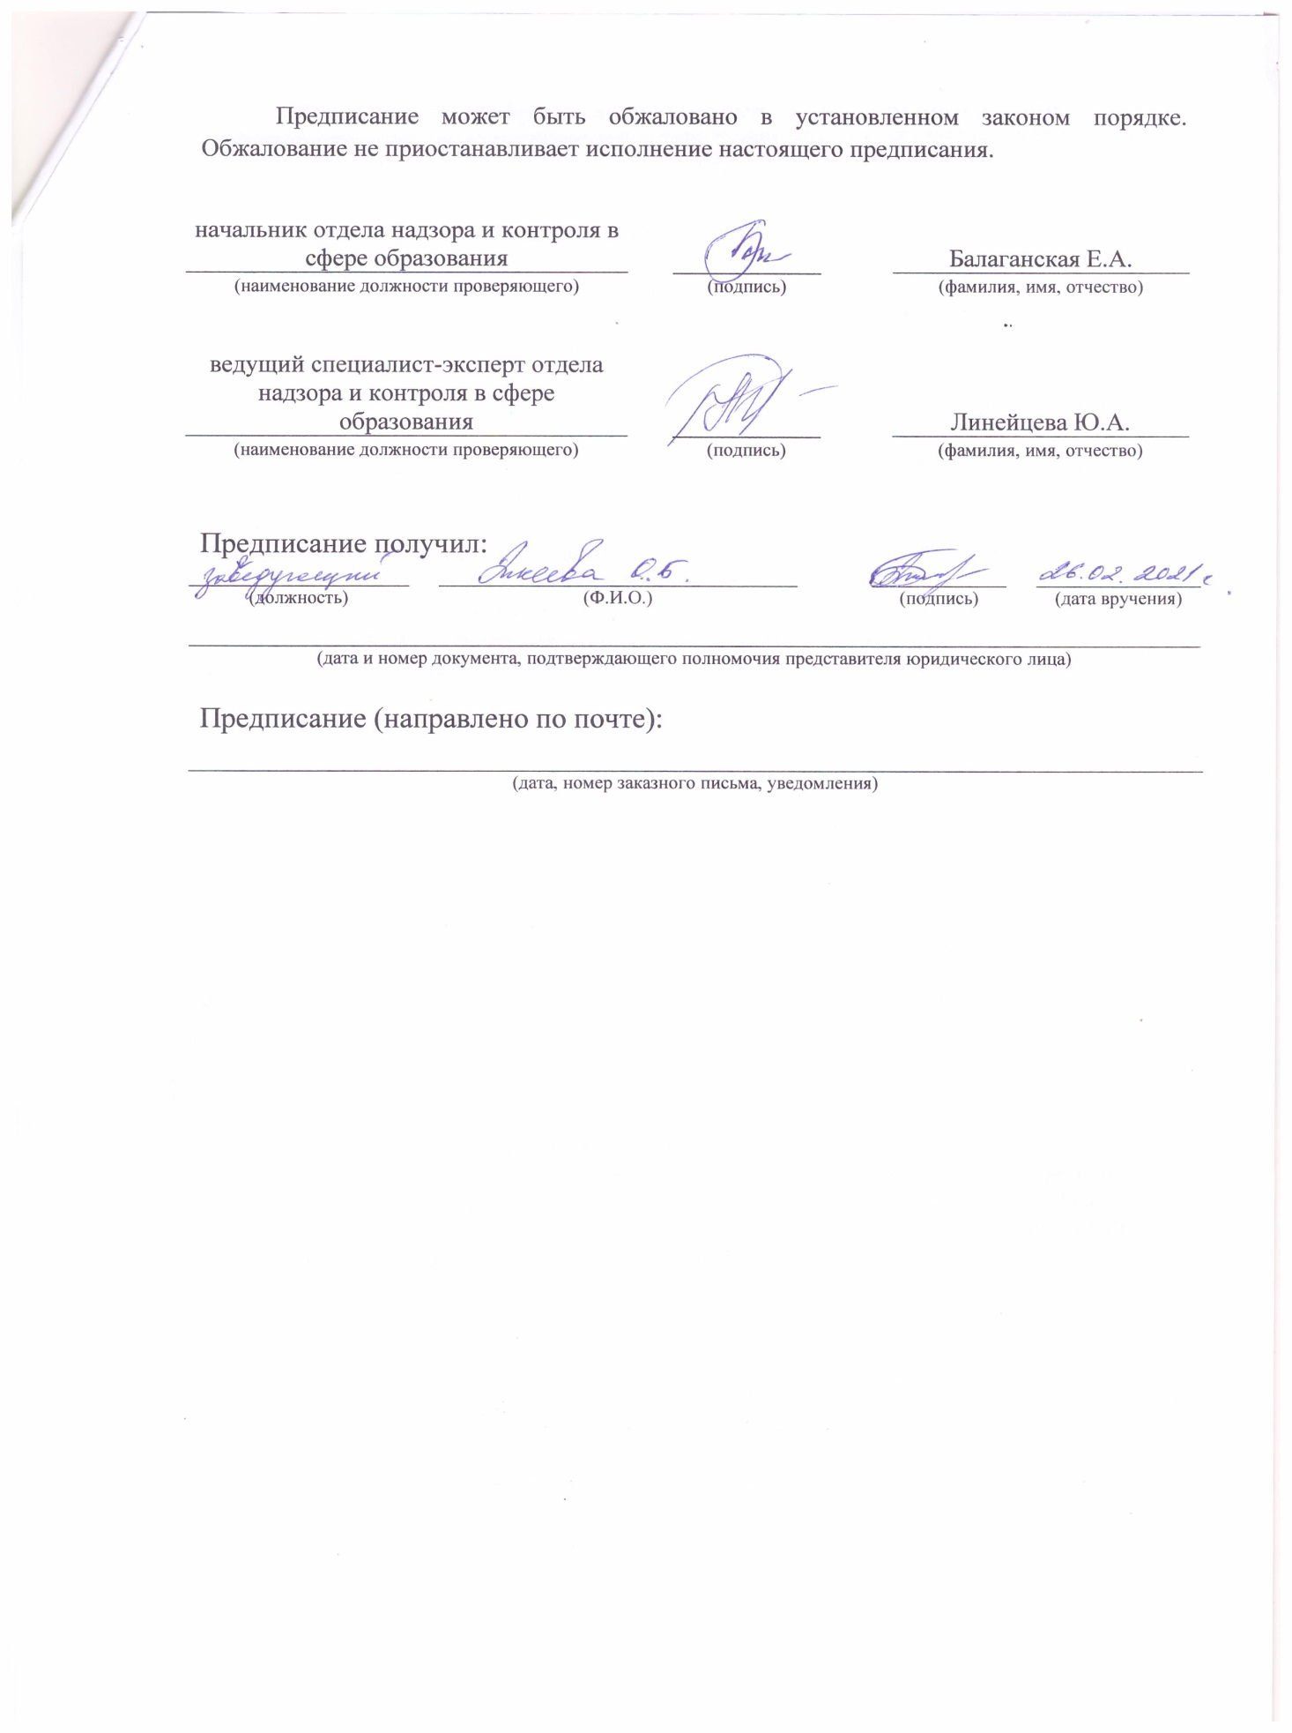

- Плановая проверка (ГОСПОЖНАДЗОР) Главное управление МЧС России по Забайкальскому краю. Управление надзорной деятельности и профилактической работы. Территориальный подразделение надзорной деятельности по Агинскому, Дульдургинскому, Могойтуйскому районам и городскому округу «Поселок Агинское» распоряжение (приказ) от 11.01.2021г. № 1 Предписание от 25.01.2021г. № 1/1/1